Sprint 5
5 – 18 de octubre de 2026 · semanas S9–S10
Equipo | Álvaro Barrera (Product Owner) · Franco Núñez (Scrum Master)
Sprint Planning | Sábado 3-oct, en la reunión semanal.
Objetivo | Que un producto creado en la web llegue a la caja, se venda y se refleje en el stock, y que el alta con pago quede completa.
Capacidad | 45 puntos: los 40 arrastrados del Sprint 4 más H22. El 5-oct se sumaron H24, H25 y H27 (18 pts) porque quedaron hechas.
Resultado | 63 puntos (45 planificados + 18 agregados)

1. Sprint Backlog
ID | Ítem | Tipo | Resp. | Pts | Estado
H20 | Administrar productos con SKU único | Historia | Franco | 5 | Hecho (5-oct)
H22 | Registrar el ingreso de mercadería | Historia | Franco | 5 | Hecho (5-oct)
H24 | Alertas de stock y vencimiento e inventario predictivo | Historia | Franco | 8 | Hecho (5-oct)
H25 | Lista de compra sugerida | Historia | Franco | 5 | Hecho (5-oct)
H27 | Pruebas E2E y de aislamiento | Historia | Franco | 5 | Hecho (5-oct)
H12 | Activar la cuenta solo con pago confirmado | Historia | Álvaro | 5 | Hecho (9-oct)
H14 | Pagar el plan en línea con Flow | Historia | Álvaro | 8 | Hecho* (9-oct)
H17 | Crear mi cuenta y elegir plan (autoservicio) | Historia | Álvaro | 5 | Hecho (9-oct)
H18 | Limitar las cajas según el plan | Historia | Álvaro | 3 | Hecho (9-oct)
H19 | Solo cuentas activas acceden y sincronizan | Historia | Álvaro | 3 | Hecho (9-oct)
H26 | Desplegar la web en un servidor accesible | Historia | Álvaro | 3 | Hecho (9-oct)
H21 | Recibir en la caja el catálogo de la nube | Historia | Álvaro | 8 | Hecho (16-oct)
T6 | Compras en tres pasos → H38 | Tarea | Franco | — | Hecho (5-oct)
T7 | Importar CSV, conteo físico, etiquetas y mermas → H35–H37 | Tarea | Franco | — | Hecho (5-oct)
T8 | Revisión del flujo de usuario y documentación ordenada | Tarea | Álvaro | — | Hecho (9-oct)
T9 | «Mi cuenta», cambio y restablecer clave, «Mi plan» real | Tarea | Álvaro | — | Hecho (15-oct)
T10 | Seguridad de cuentas: claves, intentos y sesiones → H42 | Tarea | Álvaro | — | Hecho (16-oct)
T11 | Valor del inventario y datos de demo al día → H43 | Tarea | Franco | — | Hecho (16-oct)
T12 | Entrega de documentos de la Fase 2 | Tarea | Ambos | — | Hecho (16-oct)
T13 | Pantallas React del inventario | Tarea | Franco | — | Cancelada (React después de la Fase 2)
T14 | Probar el pago con Flow real | Tarea | Álvaro | — | En curso

*H14 ya verifica el pago con Flow (16-oct); falta la prueba completa desde el servidor. Las tareas con flecha (→) se formalizaron como historias el 31-oct.

2. Scrumboard al cierre (18-oct). T13 cancelada.
POR HACER | EN CURSO | HECHO
 | T14 Prueba con Flow real · Álvaro | H20 · H22 · H24 · H25 · H27 · Franco
 |  | H12 · H14 · H17 · H18 · H19 · H21 · H26 · Álvaro
 |  | T6 – T12

3. Burndown
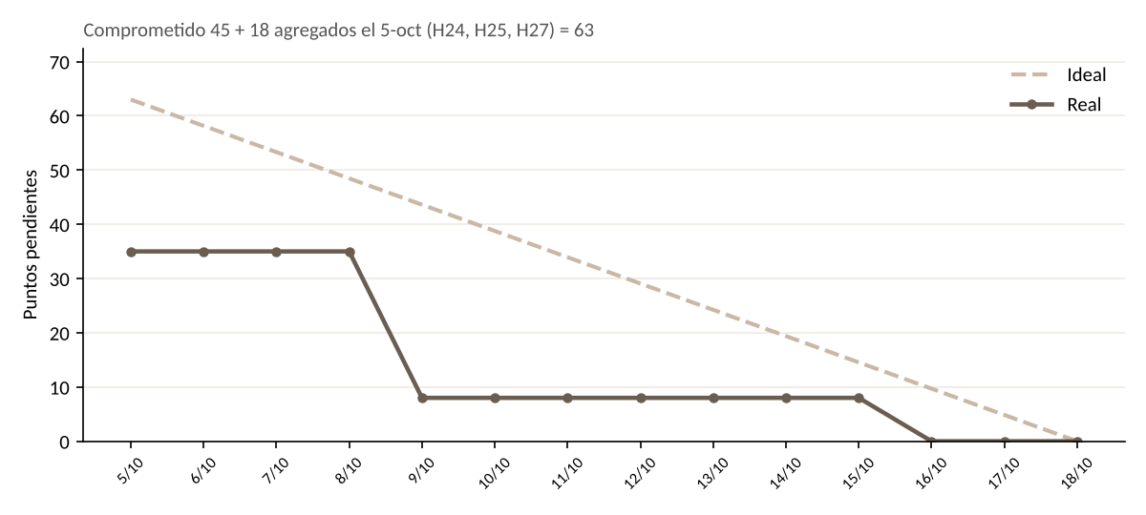
Burndown del Sprint 5.
El 5-oct Franco cerró cinco historias y sumamos tres que ya estaban hechas. El 9-oct Álvaro cerró el alta completa y el despliegue, y el 16-oct el catálogo a la caja.

4. Sprint Review
Fecha: Viernes 16-oct, en clase
Qué mostramos:
- Alta completa con pago, activación y límites por plan; seguridad de cuentas.
- Producto creado en la web → llega a la caja → se vende → baja el stock.
- Lotes FEFO, compras en tres pasos, importación CSV, etiquetas y pruebas E2E.
Comentarios y decisiones:
- React queda para después de la Fase 2; el panel actual sigue.
- El precio trae el IVA incluido, igual en la caja y en la nube.

5. Retrospectiva (sábado 17-oct)
Qué funcionó | Qué mejorar | Acción acordada
Sacamos todo lo arrastrado del Sprint 4 y la revisión del flujo encontró los bloqueantes antes de la demo. | Mucho trabajo nuevo quedó como tareas sueltas, sin puntos, y el backlog no lo refleja. | Anotar todo lo nuevo en el tablero y formalizarlo como historias al cierre de la fase.

